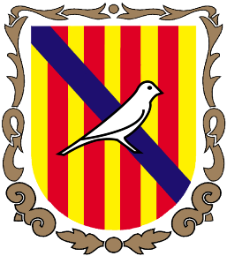

FEDERACIÓ ORNITOCULTURAL ILLES BALEARS
Afiliada a la C.O.M.

SOLICITUD DE ANILLAS

ANILLAS ORNIRINGS ALUMINIO COLOR CONVOCATORIA

CALIBRES PEQUEÑOS
Asociación |  |  |  |  |  | Código Federal |  |  |  |  |  | Teléfono
Dirección |  |  |  | C.P. |  | Población |  |  |  |  |  | Provincia
NOMBRE Y APELLIDOS | DOMICILIO | CP | POBLACIÓN |  | PROVINCIA | DNI | N.C. | 2 | 2,3 | 2,5 | 2,7 |  | 2,9 | 3 | 3,1 | 3,2 | 3,5 | 3.8 | 4 | 4,2
NOMBRE Y APELLIDOS | DOMICILIO | CP | POBLACIÓN |  | PROVINCIA | DNI | N.C. | 2 | 2,3 | 2,5 | 2,7 |  | 2,9 | 3 | 3,2 | 3,5 | 3,8 | 4 | 4,2 | 4,5
TOTAL ANILLAS

Fecha:  Firma y sello de Asociación | Fecha:  Firma y sello Intendente de anilllas

